Tarea evaluación RA3

Practica 3.1 Mis primeros pasos con Docker

Módulo : Fundamentos de Hardware (1º ASIR)

# DESARROLLO

1. Indica tu usuario en DockerHub.

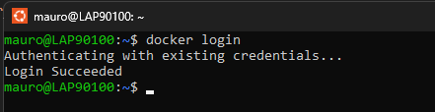

1. Muestra por consola las imágenes que tienes descargadas.

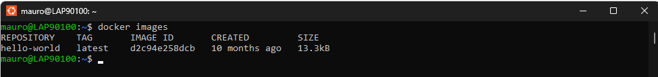

1. Muestra por consola los contenedores y comprueba su estado.

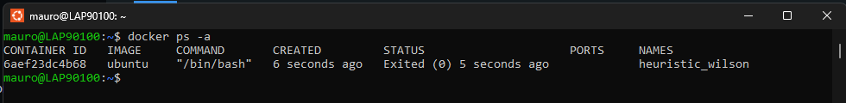

1. Inspecciona uno de tus contenedores y descubre la IP que tiene.

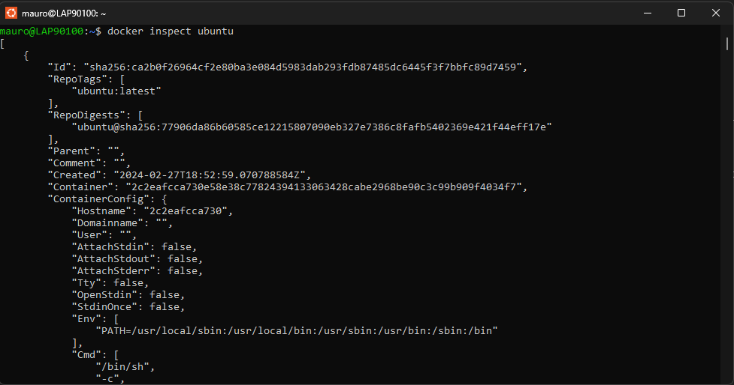

1. Ayer creaste un contenedor de Ubuntu.  Levántalo (start).



* 1. Vuelve a comprobar su estado con ps -a

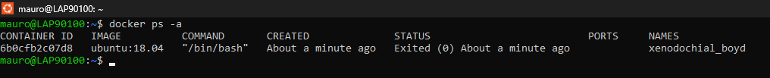

* 1. ¿Al arrancarlo ya puedes interactuar con él directamente?  ¿Cómo puedes conseguirlo? ayuda: lee la siguiente pregunta.

**Se consigue en primer lugar, tenemos que consultar el nombre de la imagen la cual tiene el contenedor que acabamos de crear, en mi caso el nombre de la imagen es “**ubuntu:18.04**”, por lo que después de conocer el nombre de la imagen del contenedor, tendremos que acceder a ella mediante las opciones “**-it**” del comando “**Docker run**”, que son las que nos van a permitir poder a la Shell del contenedor.**

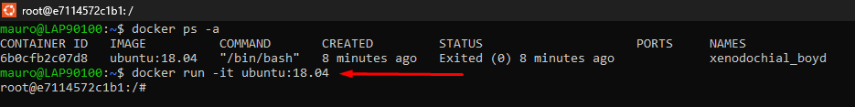

1. Crea un nuevo contenedor para un servicio web llamado ***web1***(usa **imagen httpd**). Hazlo de forma que puedas interactuar con él **usando como  argumento el flag -it.**

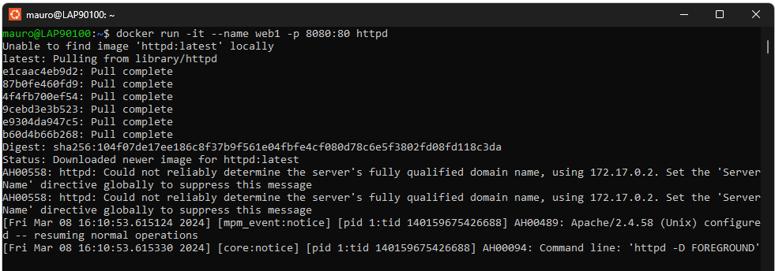

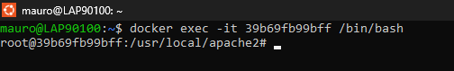

1. Crea un index.html básico en el que se muestre tu nombre.

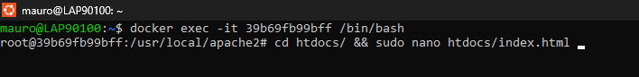

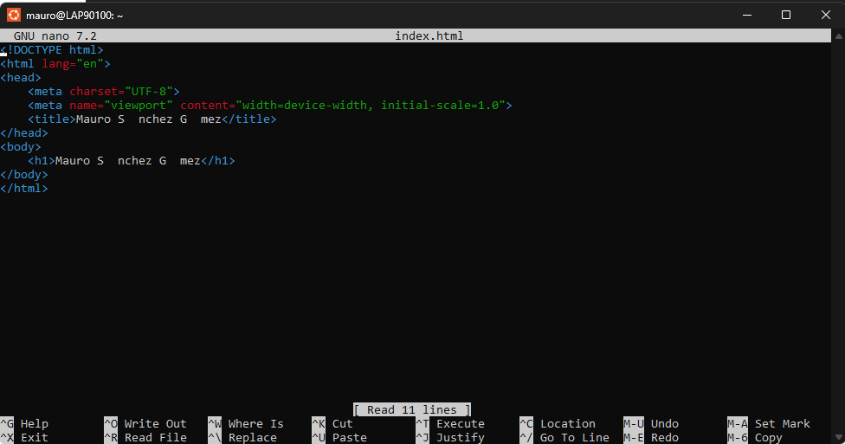

1. Comprueba desde cualquier navegador que el servicio web funciona  . Recuerda , el anfitrión por defecto accede directamente al servicio (localhost:80).

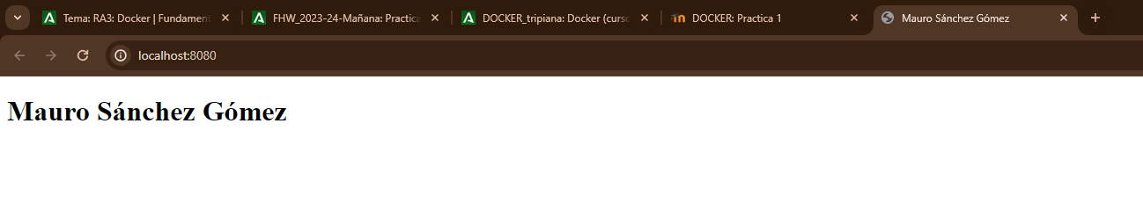

1. Crea un nuevo contenedor para un servicio web llamado web8080 pero esta vez mapeando los puertos para acceder desde local con el puerto 8080.

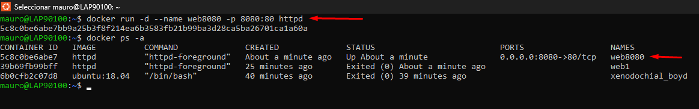

* 1. Crea un index.html básico en el que se muestre tu nombre y el PUERTO 8080. Hazlo sin tener que acceder al cmd del contenedor.



* 1. Comprueba desde cualquier navegador que el servicio web funciona.

